GUIÓN DE LA ACTIVIDAD AEV1:

Título
AEV1 - UML Comportamiento: Casos de uso

Objetivos

Entender cada uno de los supuestos prácticos expuestos en los enunciados.

Analizar cada supuesto práctico para identificar los diferentes elementos que intervienen, desde el punto de vista de los diagramas de casos de uso.

En el caso de las relaciones entre los elementos, analizar cada relación para identificar el tipo más conveniente en cada caso.

Modelar diagramas UML de comportamiento, de tipo casos de uso, que representen los requerimientos solicitados en cada uno de los enunciados.

Temporalización
Se estima una dedicación de 3 horas. Teniendo en cuenta que habrá que revisar los recursos facilitados en el curso en Florida Oberta para poder de realizar la actividad.

Proceso de desarrollo
- Leer y analizar cada supuesto práctico o enunciado.
- Identificar los elementos que intervienen.
- Generar un diagrama UML de casos de uso para cada supuesto.
- Entregar un documento PDF, debidamente identificado, que incluya cada enunciado con la respuesta correspondiente, a través de Florida Oberta.

Evaluación

La actividad consiste en analizar y modelar diagramas UML, basados en supuestos prácticos diferentes, Cada diagrama se valorará en función de su dificultad, teniendo en cuenta la identificación de elementos o componentes y las relaciones entre los mismos, sumando un total de 10 puntos entre todos los supuestos. Cada error o carencia en un diagrama implica un descuento de entre 0,25 y 2 puntos, si el error es leve y entre 1 y 4 puntos, si el error es grave. Se considera error o carencia grave, la ausencia o incorrecta representación de elementos básicos (actores, casos de uso, relaciones elementales, etc.), o aquellas representaciones que dan a entender unas ideas distintas a las planteadas en el enunciado. Se considera error o carencia leve, el resto de las incorrecciones.

Recursos

Puestos a disposición del alumno en el curso correspondiente del campus virtual Florida Oberta.

Detalle de la actividad

Modela un diagrama UML de casos de uso para cada uno de los siguientes supuestos prácticos:

- Se nos pide realizar un análisis para desarrollar una solución software para la gestión de un concesionario / taller de vehículos, dados los siguientes requerimientos (4 puntos):

  - Por un lado, habrá un equipo de recepción activa que atenderá a cualquier cliente que contacte o acceda al concesionario. En función de lo que solicite el cliente, se podrán dar las siguientes situaciones:

    - Una persona de recepción gestiona una petición de un cliente sin necesidad de hacer uso del sistema.
    - Una persona de recepción crea una nueva ficha informatizada de cliente y se genera de forma obligatoria y automática en el sistema una petición de atención.
    - Una persona de recepción realiza una gestión administrativa haciendo uso del sistema.
    - Una persona de recepción consulta información en el sistema para facilitar una respuesta a un cliente.
    - Una persona de recepción registra una incidencia de cliente en el sistema. En este caso, se genera de forma obligatoria y automática una petición de atención.
    - Las peticiones de atención siempre serán o bien comerciales, o bien mecánicas. Ambos tipos de peticiones tendrán una parte común y una parte especializada.

  - Por otro lado, el equipo comercial realizará las siguientes funciones:

    - Gestionar las peticiones de atención al cliente, que consistirá en registrar en el sistema el detalle de la atención prestada.
    - Realizar acciones de seguimiento de clientes (llamadas, envíos de correo, presupuestos, etc.), registrando en el sistema el detalle del seguimiento realizado.
    - Bajo determinadas circunstancias, el sistema le permitirá generar y enviar una oferta especial, como acción de seguimiento.
    - Cuando se lleve a término una operación comercial de venta, se encargará de registrar en el sistema el trámite de la transacción.

  - Por último, la persona de coordinación de taller realizará las siguientes funciones en el sistema:

    - Gestionar las peticiones de atención al cliente, dejando un registro en el sistema del detalle de la atención prestada.
    - Generar órdenes de trabajo para el personal del área mecánica.
    - Planificar fechas de entrega de vehículos reparados.

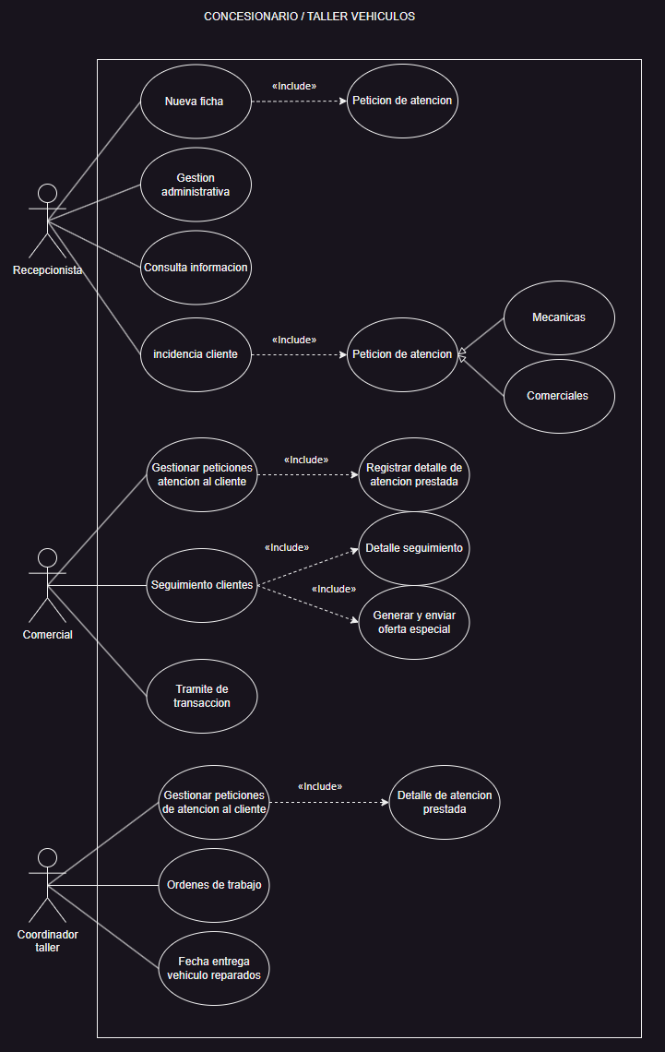

- Estamos realizando el análisis para un proyecto de desarrollo de un sitio web. El sitio web se usará para generar debates entre usuarios y poder compartir diferentes criterios o visiones de asuntos que se propongan. Disponemos de los siguientes requerimientos (6 puntos):

  - Cualquier usuario anónimo que quiera acceder al portal podrá:

    - Darse de alta o registrarse, que consistirá en indicar una serie de datos personales.
    - Iniciar sesión, que consistirá en introducir sus credenciales y pulsar la acción de inicio correspondiente.
    - De forma obligatoria el sistema validará las credenciales introducidas.
    - En función de determinadas circunstancias el sistema podrá denegar el acceso al usuario. Por ejemplo, si el usuario no existe, la contraseña no es correcta, etc.

  - Una vez ha accedido al portal, cualquier usuario identificado podrá:

    - Participar en debates generados por otros usuarios.
    - Modificar sus datos personales.
    - Además, todos los usuarios identificados pertenecerán a uno de los siguientes grupos:

      - Usuarios iniciales: pueden solicitar el cambio al grupo de usuarios avanzados.
      - Usuarios avanzados: podrán generar o iniciar debates ellos mismos.
      - Administradores: explicado en el siguiente punto.

  - Habrá un grupo de usuarios, que se encargará de la administración del sistema. Las personas que lo integren podrán:

    - Procesar las solicitudes de cambio al grupo de usuarios avanzados.
    - Bajo determinadas circunstancias, denegar el cambio de grupo.
    - Moderar debates. Está interacción consistirá únicamente en aplicar alguna de las siguientes acciones correctivas:

            - Eliminar textos inapropiados.
            - Configurar que se deniegue el acceso a determinados usuarios.
